Pertemuan ke-2

class Android Basic

“Operator dan Struktur Kontrol Percabangan”

Operator adalah simbol-simbol khusus yang digunakan untuk mengoperasikan suatu nilai data (operand).

Ada beberapa jenis operator. Dengan kata lain operator merupakan suatu representasi dari perintan untuk operasi suatu data seperti penjumlahan pengurangan dan lain sebagainya :

macam- macam Operator :

Operator adalah simbol-simbol khusus yang digunakan untuk mengoperasikan suatu nilai data (operand).

Ada beberapa jenis operator

1. Assignment Operator / Operator Penugasan   
   adalah operator yang berfungsi untuk memberikan nilai kepada variabel.  
   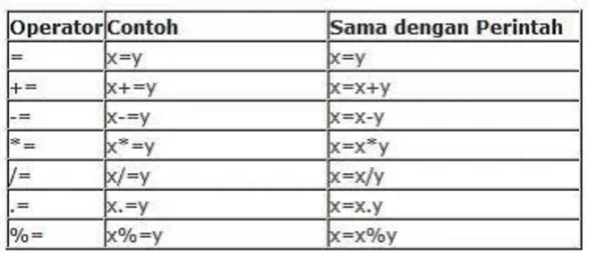

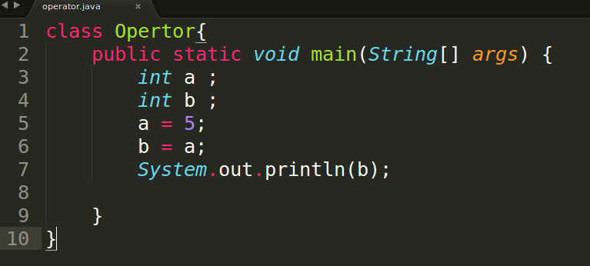

1. Arithmetic Operator / Operator Aritmatika  
   adalah operator untuk melakukan perhitungan aritmatika seperti penjumlahan, pengurangan pengalian pembagian dan lainya

Beberapa operator aritmatika antara lain:

\* : untuk perkalian

+ : untuk penjumlahan

- : untuk pengurangan

/ : untuk pembagian

% : untuk sisa pembagian (modulus)  
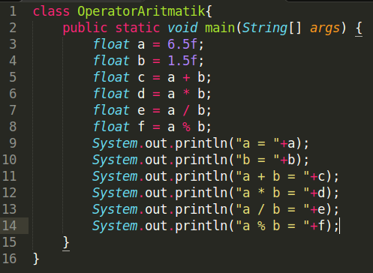

1. Logical Operator / Operator Logika / Boolean Operator

and : menghasilkan nilai TRUE jika kedua operand bernilai TRUE

or : menghasilkan nilai TRUE jika salah satu operand bernilai TRUE

xor : menghasilkan nilai TRUE jika salah satu operand bernilai TRUE tetapi bukan keduaduanya

bernilai TRUE

! : mengasilkan nilai tidak TRUE

&& : menghasilkan nilai TRUE jika kedua operand bernilai TRUE

|| : menghasilkan nilai TRUE jika salah satu operand bernailai TRUE  
 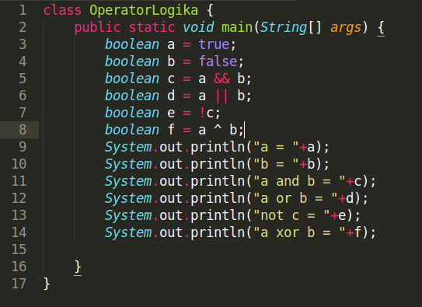

1. Comparison Operator / Operator Pembanding

Operator Pembanding adalah operator yang digunakan untuk membandingkan dua buah nilai atau operand.

Operator Perbandingan antara lain :

Operator perbandingan ini antara lain :

< : untuk kurang dari

> : untuk lebih dari

<= : untuk kurang dari atau sama dengan

>= : untuk lebiih dari atau sama dengan

== : untuk sama dengan

!= : untuk tidak sama dengan

<> : untuk tidak sama dengan

